102年度全國中小學教師土風舞研習會
1.北區 5月19日 2.中南區 5月25日
課 程 表
項目  時間 | 課 程 內 容 | 講 師  主 持 人
08:30  ∣  09:00 | 報 到 | 秘書長  曹 國 勝
09:00  ∣  09:30 | 學科教學舞姿、舞步、術語講解示範 | 陳芳枝老師  楊昌雄老師  林文中老師  曹國勝老師  朱秀清老師  鄭宗和老師  吳迺麟老師  施淑吟老師  郭美伶老師  朱蘭芬老師  梁慧芳老師  辜月英老師  許金裕老師  吳 禧老師  程本琛老師  許聖賢老師  林富美老師  江淑惠老師
09:30  ∣  12:00 | 1歡 樂 園 （舞會遊戲）  2鴨 子 舞 （美 國）  3新潮恰恰 （趣味舞蹈）  4簡易保加利亞舞 （保加利亞）  5阿斯隆橋 （英 格 蘭）  6電閃排舞 （美 國）  7黑 森 林 （原 住 民）  8卡布敦橋 （英 格 蘭）  9迪多米里狄多 （馬 其 頓）  10露蕾情人舞 （菲 律 賓）
12:00  ∣  13:00 | 午 餐
13:00  ∣  16:30 | 11新方型探戈 （英國古典）  12多 地 利 （以 色 列）  13人生之歌 （懷念老舞）  14甜心華爾滋 （英國古典）  15車 輪 舞 （懷念老舞）  16站在高崗上 （原 住 民）  17藍色別墅 （懷念老舞）  18梅菲快步舞 （英國古典）  19蘋果西打 （懷念老舞）  20迷途的小鳥 （懷念老舞）
16:30  ∣  17:00 | - 總 復 習  - 結 業 式 | 秘書長  曹 國 勝
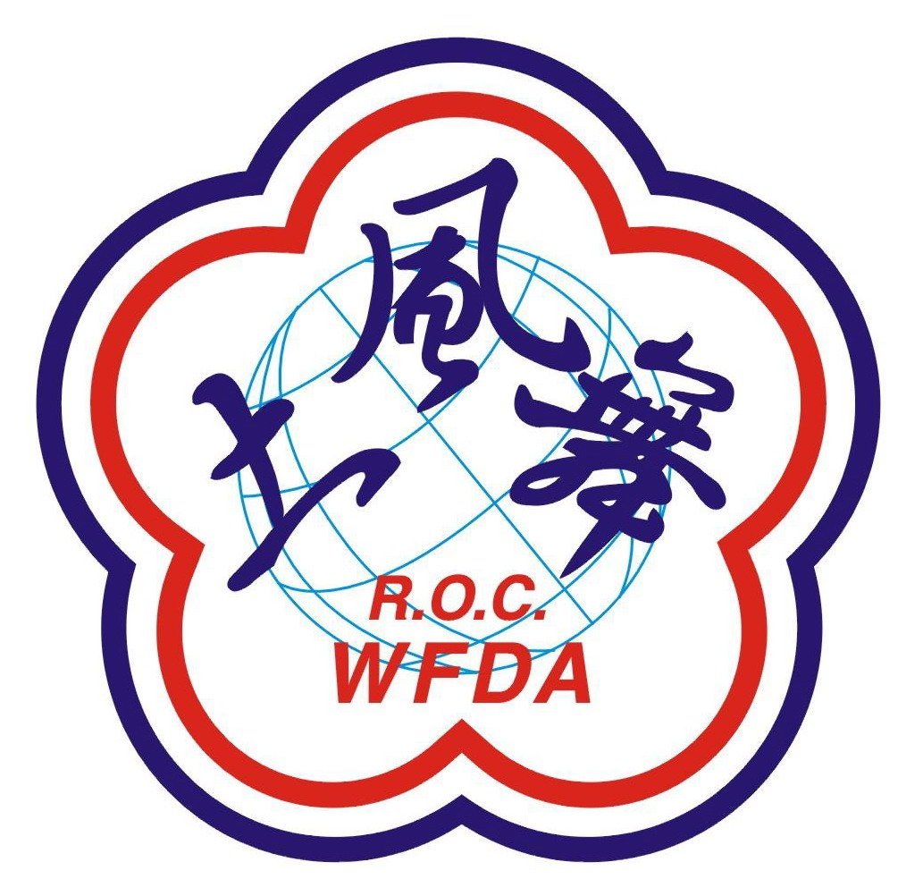
中 華 民 國 世 界 土 風 舞 總 會

